Демоверсия

Стандартизированная контрольная работа по математике 3 класс

Инструкция для учащихся

Дорогой друг!

Перед тобой задания по математике.

- Для работы тебе нужно иметь ручку и лист для черновых записей.

- На всю работу тебе даётся 40 минут.

- Определи номер последнего задания, это поможет тебе правильно распределить время на выполнение работы.

- Внимательно читай каждое задание и ответы к нему (если есть).

- Запиши свой ответ или выбери ответ (несколько ответов) из предложенных.

- Если ошибся, то зачеркни ошибку и запиши или выбери другой ответ.

- Если не удаётся выполнить задание сразу, то переходи к следующему заданию. Если останется время, ты сможешь вернуться к заданию, которое вызвало затруднение, и постараться выполнить его.

- Когда выполнишь все задания, проверь всю работу: вспомни номер последнего задания и проверь, что ты закончил работу именно этим заданием. Проверь каждое задание: выполнено ли оно полностью.

- Пользуйся черновиком.

Желаем удачи!!!

Демоверсия
Ф.И.______________________

Стандартизированная контрольная работа по математике

- Выполни задания:
а) Обведи число семьсот тридцать восемь.
Запиши цифрами числа пятьсот восемьдесят; семьсот четыре

637, 548, 163, 738, ______, _______

б) Числа от 297 до 304 записаны по порядку. Отметь (√ ) соответствующий ряд

_____ 297 299 300 301 302 303 304
_____ 296 297 298 299 300 301 302 303 304
_____ 297 298 299 300 301 302 303 304

в) Запиши числа, в которых 4 сот. 6 дес. и 2 ед.; 8 сот. и 3 дес. 6 сот. и 4 ед.



- Запиши в окошко такие цифры, чтобы неравенства стали верными:

6 8 < 618 53 > 297 436 > 4 6

- Заполни пропуски верными значениями величин.

6 мин. 2 сек. = _______ сек. 720 см = ____ м _____ дм

- Определи, верны ли утверждения? Поставь знак «+», если верны, и знак «-», если допущены ошибки.
а | Частное чисел 320 и 8 равно частному чисел 360 и 9
б | Частное чисел 270 и 30 равно разности 16 и 7
в | Число 37 надо увеличить в 100 раз, чтобы получить 370
г | Число 670 надо уменьшить на 300, чтобы получилось 370
д | При делении на 7, наибольшим остатком может быть только 7
е | Чтобы найти неизвестное делимое, надо частное умножить на делитель
ж | Если первый множитель 10, а произведение 180, значит второй множитель 12

- Определи порядок действий и реши пример, указав промежуточные результаты.

140 : 20 – 20 : (270 : 30 + 16 : 16) =
- Запиши примеры в столбик и вычисли.
54+27 93 - 67 659 – 421; 528 + 411;

- Прочитай задачи. Обозначь ( √ ) те задачи, в которых нужно выполнять действие деление

а) У Кати в корзине 10 огурцов, а помидоров в 2 раза меньше. Сколько овощей в корзине?
б) В цирковом представлении участвовало 9 собачек и 3 обезьянки. На сколько собачек было больше, чем обезьянок?
в) За 8 одинаковых альбомов заплатили 64 рублей. Сколько рублей стоит один альбом?
г) Сшили 5 одинаковых платьев, расходуя на каждое по 2 м ткани. Сколько ткани израсходовали на все платья?

- Дан прямоугольник, ширина которого 2 см, а длина 6 см. Найди периметр и площадь данного прямоугольника. Запиши свои вычисления.

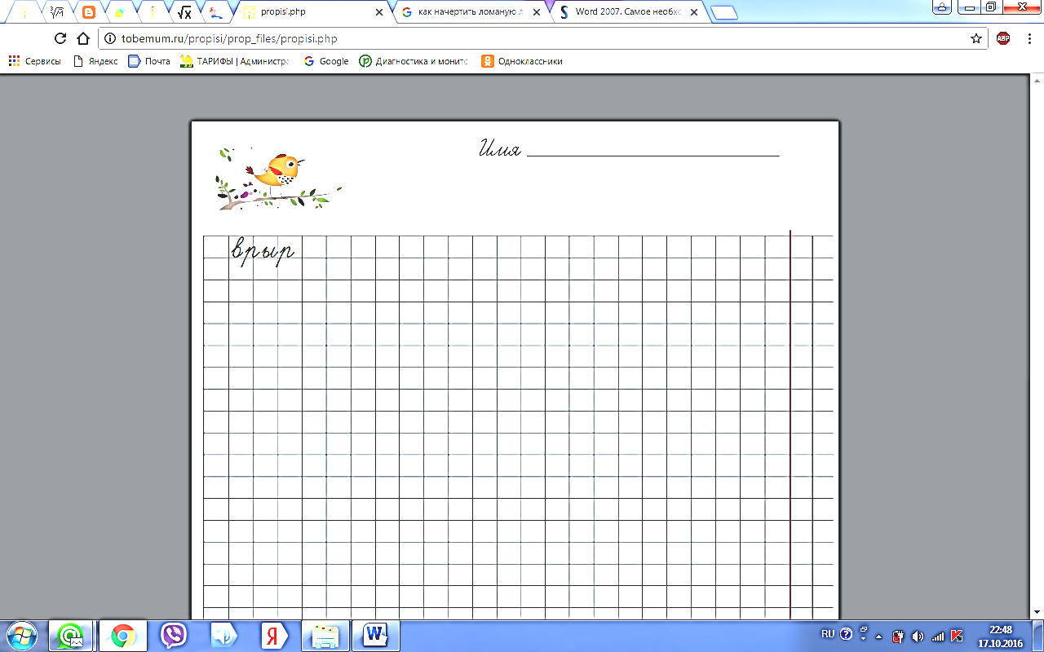

- Построй прямоугольник из задания № 8.

- Внимательно изучи содержание афиши в выходные дни «Театра кукол»
г. Челябинска на ноябрь и ответь на вопросы.
Дата | Название спектакля | Рекомендуемый возраст зрителя
5 ноября | «Бемби» | от 5 лет
6 ноября | «По-Щучьему велению» | от 5 лет
12 ноября | «Чудеса в Новогоднем лесу» | с 4 лет
13 ноября | «Царевна-лягушка» | от 5 лет
19 ноября | «Бармалей против Айболита» | от 5 лет
20 ноября | «Гуси-лебеди» | с 2 лет
26 ноября | «Аистенок и пугало» | с 4 лет
27 ноября | «Сокровища пиратов, или цирк «Бабочка»»» | с 3 лет
- Подчеркни названия спектаклей, которые можно увидеть в «Театре кукол» г. Челябинска?

«Муха-цокотуха» «Гуси - лебеди» «Золотой ключик»

«Бемби» «Царевна - лягушка»
- Сколько разных спектаклей покажет в ноябре «Театр кукол»?

8 7 6

- 20 ноября Максим, ученик 3 класса, с родителями и трёхлетним братом Мишей пришли на спектакль. Какой спектакль увидела семья?

Мой ответ: ___________________.

- Верно ли утверждение, что спектакль «Бармалей против Айболита» предназначен для детей с 2 лет?
верно неверно

- На диаграмме показано распределение времени школьника в течение суток. Сколько часов в сутки школьник делает уроки? Подпиши время над столбиками и дострой столбик необходимой высоты.
Инструкция по проверке и оценке работы
Инструкция по проверке и оценке работ представлена в табличной форме.
№ зада-ния | Планируемый предметный результат/метапредметный результат | Правильный ответ | Критерии оценивания/  максимальный балл
1 | Читать, записывать, упорядочивать числа от нуля до тысячи | а) 738 580, 704  б) третий ряд  в) 462, 830, 604 | Правильно найденные и записанные числа –  а) 1б/3б  б) 1б/1б  в) 1б/3б  Итого: максимум - 7б
2 | Сравнивать числа от нуля до тысячи | 608 < 618  353 > 297 (возможны числа слева 453, 553 …..953)  436 > 416 (возможны числа справа 406, 426) | Правильно найденные цифры в неравенстве – 1б/3б
3 | Читать и записывать величины (длины, времени), используя основные единицы измерения величин | 122 сек., 7 м 2 дм | Правильно найденная и правильно записанная величина – 1б/2б
4 | Выполнять устно сложение, вычитание, умножение и деление однозначных двузначных чисел, сводимых к действиям в пределах 100 (в том числе с нулём и числом 1), деления с остатком  Выделять неизвестный компонент арифметического действия и находить его значение | а) + д) -  б) + е) +  в) – ж) -  г) + | Каждый верно поставленный знак  1б /7б
5 | Вычислять значение числового выражения, содержащего 2-3 арифметических действия со скобками и без скобок | Ответ: 5 | Верное решение числового выражения 1б/1б
6 | Выполнять письменно сложение и вычитание трехзначных чисел с использованием алгоритмов письменных арифметических действий в пределах 1000 | Ответы: 81, 26, 238, 939 | Каждое правильно решенное и записанное равенство – 1б/4б
7 | Устанавливать зависимость между величинами, представленными в задаче, выбирать и объяснять выбор действий, планировать ход решения задачи. | А) и В) | Правильно выбранный вариант задачи – 1б/2б
8 | Вычислять периметр квадрата и прямоугольника  Использовать свойства прямоугольника и квадрата для решения задач | - (2+6) . 2 = 16 (см) – периметр прямоугольника  - 2 . 6 = 12.(см²) – площадь прямоугольника | Правильно найденное решение (действие) – 1б/2б
9 | Выполнять построение геометрических фигур с заданными измерениями (отрезка) с помощью линейки. | 6см  2см | Правильно выполненное построение прямоугольника и квадрата – 1б/2б
10 | Читать несложные готовые таблицы | А) Гуси-Лебеди, Бемби, Царевна-лягушка  Б) 8  В) Гуси-Лебеди  Г) Неверно | Каждый правильный ответ на вопрос – 2б/8б
11 | Читать и заполнять несложные готовые столбчатые диаграммы | 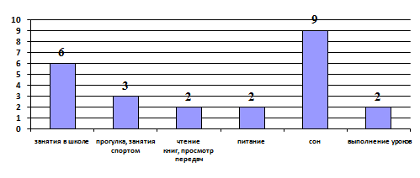 | Правильно подписанные столбики диаграммы – 1б/1б  Правильно дорисованный столбик – 1б/1б  Итого: максимум – 2 б.

Способ определения итоговой отметки
Оценка выполнения работы в целом осуществляется в несколько этапов в зависимости от целей оценивания.
- Определяется балл, полученный учеником за выполнение заданий базового уровня.
- Определяется балл, полученный учеником за выполнение заданий повышенного уровня.
- Определяется общий балл обучающегося.
Максимальный балл за выполнение всей работы — 40 баллов (за задания базового уровня сложности — 23 балла, повышенной сложности — 17 баллов).
Базовый уровень считается достигнутым, если учащийся набрал 60% от максимального балла за задания базового уровня сложности. Т.е. если учащийся набрал при выполнении этой работы 14 баллов, можно сделать вывод, что учащийся достиг базового уровня. Целесообразно учитывать в общем количестве баллов и баллы за задания повышенного уровня, в этом случае, у ученика появится возможность справиться с работой за счет выполнения заданий повышенного уровня сложности.
% выполнения от максимального балла | Количество баллов | Цифровая отметка | Уровневая шкала
100 – 86 | 40 - 35 | 5 | Повышенный
85 –70 | 34 - 26 | 4 | Повышенный
69–40 | 25 - 14 | 3 | Базовый
39 – 0 | 13 и менее | 2 | Недостаточный
- Если ученик получает за выполнение всей работы 13 баллов и менее, то он имеет недостаточную предметную подготовку по математике за 3-й класс – низкий уровень (не достиг базового уровня)

